
หน่วยการเรียนรู้ที่ 1
มองเห็น คิดเป็น ทำได้


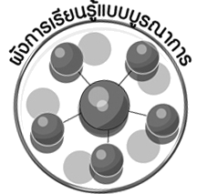
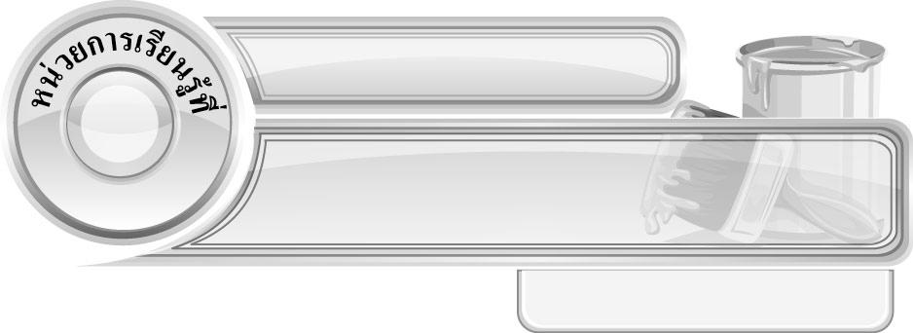
ผังการเรียนรู้แบบบูรณาการ
เวลา 8 ชั่วโมง


ภาษาไทย
การพูดแสดงความคิดเห็น
การเล่าประสบการณ์ของตนเอง
คณิตศาสตร์
รูปทรงเรขาคณิต






มองเห็น คิดเป็น ทำได้

สุขศึกษาและพลศึกษา
อารมณ์และความรู้สึก
วิทยาศาสตร์
การสำรวจธรรมชาติรอบตัว
การอธิบายลักษณะของ
ธรรมชาติ ตัวอย่างคำตอบ ได้ _____________________________________________________________________________________รอบตัว

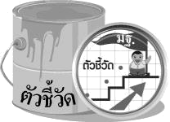

 เปรียบเทียบรูปลักษณะของรูปร่าง รูปทรงในธรรมชาติ สิ่งแวดล้อมและงานทัศนศิลป์
(ศ 1.1 ป.4/1)
จำแนกทัศนธาตุของสิ่งต่าง ๆ ในธรรมชาติ สิ่งแวดล้อม และงานทัศนศิลป์โดยเน้นเรื่องเส้น
สี รูปร่าง รูปทรง พื้นผิว และพื้นที่ว่าง (ศ 1.1 ป.4/3)

1
มองเห็น คิดเป็น ทำได้
แผนการจัดการเรียนรู้ที่ 1 เส้นในงานทัศนศิลป์
ชั้นประถมศึกษาปีที่ 4 เวลา 1 ชั่วโมง


มาตรฐานการเรียนรู้/ตัวชี้วัด

มาตรฐานการเรียนรู้
ศ 1.1 สร้างสรรค์งานทัศนศิลป์ตามจินตนาการ และความคิดสร้างสรรค์ วิเคราะห์ วิพากษ์วิจารณ์
คุณค่างานทัศนศิลป์ ถ่ายทอดความรู้สึก ความคิดต่องานศิลปะอย่างอิสระ ชื่นชม และประยุกต์ใช้ในชีวิตประจำวัน
ตัวชี้วัด
ศ 1.1 ป.4/3 จำแนกทัศนธาตุของสิ่งต่าง ๆ ในธรรมชาติ สิ่งแวดล้อม และงานทัศนศิลป์ โดยเน้นเรื่อง
เส้น สี รูปร่าง รูปทรง พื้นผิว และพื้นที่ว่าง
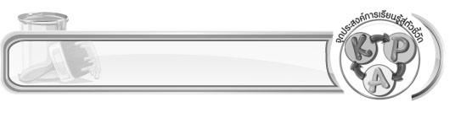
จุดประสงค์การเรียนรู้สู่ตัวชี้วัด

1. บอกความสำคัญของเส้นที่ใช้ในงานทัศนศิลป์ (K)
2. ใช้เส้นในการสร้างสรรค์ผลงานที่แสดงลักษณะต่าง ๆ (P)
3. เห็นความสำคัญของเส้นที่ใช้ในงานทัศนศิลป์ (A)

สาระสำคัญ

ในงานทัศนศิลป์ เส้น เป็นสิ่งสำคัญในการแสดงรูปร่าง รูปทรง ความตื้นลึก และแสงเงาของสิ่งต่าง ๆ
เป็นสิ่งนำสายตา และช่วยแสดงความเคลื่อนไหวในภาพ
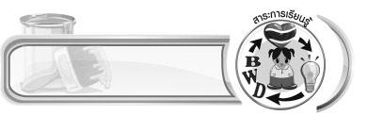
สาระการเรียนรู้

เส้น

คุณลักษณะอันพึงประสงค์

ใฝ่เรียนรู้
ตัวชี้วัดที่ 4.1 ตั้งใจ เพียรพยายามในการเรียนและเข้าร่วมกิจกรรมการเรียนรู้


สมรรถนะสำคัญของผู้เรียน

ความสามารถในการคิด

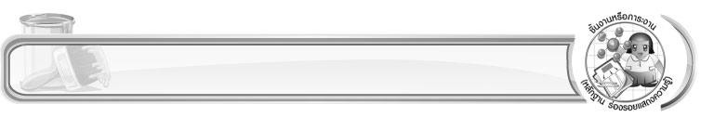
ชิ้นงานหรือภาระงาน (หลักฐาน ร่องรอยแสดงความรู้)

ภาพวาดโดยใช้เส้นลักษณะต่าง ๆ

คำถามท้าทาย

ถ้าไม่มีเส้น งานทัศนศิลป์จะเป็นอย่างไร

การจัดกิจกรรมการเรียนรู้

1. ครูสนทนากับนักเรียนเกี่ยวกับประสบการณ์ในการวาดภาพ โดยครูใช้คำถาม ดังนี้
นักเรียนเคยวาดภาพอะไรบ้าง (นักเรียนตอบตามประสบการณ์)
นักเรียนชอบวาดภาพหรือไม่ (นักเรียนตอบตามความรู้สึก)
ในการวาดภาพของนักเรียน ใช้วัสดุอุปกรณ์อะไรในการวาดบ้าง (ตัวอย่างคำตอบ ดินสอ กระดาษวาดเขียน สีชนิดต่าง ๆ)
หลังจากที่นักเรียนได้วาดภาพต่าง ๆ แล้วนักเรียนรู้สึกอย่างไร (นักเรียนตอบตามความรู้สึก)
นักเรียนคิดว่าการวาดภาพขึ้นมาแต่ละภาพ สิ่งที่สำคัญที่สุดในการวาดภาพ คืออะไร (นักเรียนตอบตามประสบการณ์)
2. ครูอธิบายให้นักเรียนฟังว่า ในงานทัศนศิลป์ เส้น เป็นสิ่งสำคัญในการแสดงรูปร่าง รูปทรง ความตื้นลึก และแสงเงาของสิ่งต่าง ๆ เป็นสิ่งนำสายตา และช่วยแสดงความเคลื่อนไหวในภาพ
3. ให้นักเรียนแบ่งกลุ่ม กลุ่มละ 3-4 คน ครูนำสิ่งของใกล้ตัวหรือสิ่งของที่หาได้ภายในห้องเรียน เช่น
ถังขยะ กล่องกระดาษ หนังสือ กระเป๋านักเรียน ฯลฯ มาให้นักเรียนกลุ่มละ 1 ชิ้น
4. ให้นักเรียนพิจารณาสิ่งของที่กลุ่มตนเองได้ ว่ามีลักษณะรูปร่าง รูปทรง ความตื้นลึก และความหนา เป็นอย่างไร
5. แต่ละกลุ่มวาดภาพลายเส้นสิ่งของที่ครูแจกให้
6. เมื่อแต่ละกลุ่มวาดเสร็จให้นำผลงานของตนเองออกมานำเสนอ โดยอธิบายว่าสิ่งของและภาพวาดของแต่ละกลุ่ม มีรูปร่าง รูปทรง ความตื้นลึก และความหนา เป็นอย่างไร
7. ครูติดภาพลายเส้นของนักเรียนทุกกลุ่มลงบนกระดาน จากนั้นให้นักเรียนทุกคนร่วมกันพิจารณาว่าภาพแต่ละภาพ ประกอบด้วยเส้นอะไรบ้าง
8. ให้นักเรียนแบ่งกลุ่มออกเป็น 6 กลุ่ม ครูนำภาพมาให้แต่ละกลุ่ม ดังนี้
กลุ่มที่ 1 ภาพลายเส้นที่แสดงรูปทรง (ภาพกล่อง)
กลุ่มที่ 2 ภาพลายเส้นที่แสดงความหนา (ภาพหนังสือ)
กลุ่มที่ 3 ภาพลายเส้นที่แสดงการแบ่งพื้นที่
กลุ่มที่ 4 ภาพลายเส้นที่แสดงเส้นชี้นำสายตา (ภาพแสดงระยะทาง)
กลุ่มที่ 5 ภาพลายเส้นที่แสดงแสงเงา
กลุ่มที่ 6 ภาพลายเส้นที่แสดงความเคลื่อนไหว
ให้แต่ละกลุ่มศึกษาภาพที่ตนเองได้รับ แล้วพิจารณาว่าภาพต่าง ๆ ที่แต่ละกลุ่มได้รับ คือภาพอะไร ใช้เส้นลักษณะใดในการสร้างภาพ และภาพแต่ละภาพแสดงให้เห็นถึงอะไรบ้าง เช่น ภาพกล่อง ใช้เส้นตรงในการสร้างสรรค์ เมื่อวาดออกมาแล้วแสดงให้เห็นว่ากล่องมีรูปร่างและรูปทรงสี่เหลี่ยม
ให้แต่ละกลุ่มนำเสนอภาพแต่ละภาพ ครูตรวจสอบความถูกต้อง พร้อมเสนอแนะเพิ่มเติม
9. เมื่อนำเสนอจบทุกกลุ่มแล้ว ครูให้นักเรียนบอกความสำคัญของเส้น โดยครูใช้คำถาม ดังนี้
เส้นมีความสำคัญต่องานทัศนศิลป์อย่างไรบ้าง
ครูเขียนคำตอบของนักเรียนเป็นแผนภาพความคิดลงบนกระดาน ดังตัวอย่าง

เส้นแสดงแสงเงา
เส้นแบ่งพื้นที่
เส้นแสดงความเคลื่อนไหว
เส้นสร้างรูปร่าง
เส้นแสดงความหนาบาง
เส้นชี้นำสายตา
ความสำคัญของเส้น
ต่องานทัศนศิลป์

10. ครูวาดเส้นต่าง ๆ เช่น เส้นตรง เส้นโค้ง เส้นหยัก และเส้นโค้งต่อเนื่อง ลงบนกระดาน จากนั้น
ให้นักเรียนใช้เส้นต่าง ๆ ที่ครูวาดให้ดู ต่อเติมให้เป็นภาพต่าง ๆ ตามจินตนาการลงในกระดาษวาดเขียน
พร้อมกับระบายสีให้สวยงาม
11. นักเรียนและครูร่วมกันสรุปความรู้ ดังนี้
ในงานทัศนศิลป์ เส้น เป็นสิ่งสำคัญในการแสดงรูปร่าง รูปทรง ความตื้นลึก และแสงเงาของสิ่งต่าง ๆ เป็นสิ่งนำสายตา และช่วยแสดงความเคลื่อนไหวในภาพ
12. ให้นักเรียนแสดงความคิดเห็น โดยครูใช้คำถามท้าทาย ดังนี้
ถ้าไม่มีเส้น งานทัศนศิลป์จะเป็นอย่างไร

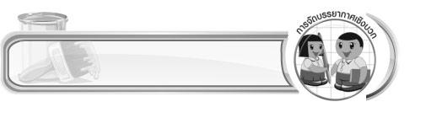
การจัดบรรยากาศเชิงบวก

ครูวาดเส้นต่าง ๆ เช่น เส้นตรง เส้นโค้ง เส้นหยัก และเส้นโค้งต่อเนื่อง ลงบนกระดาน ให้นักเรียน วาดภาพระบายสีต่อเติมเส้นต่าง ๆ เหล่านี้ลงบนกระดาษวาดเขียน จากนั้นนำผลงานมาวิจารณ์และชื่นชมร่วมกัน

สื่อการเรียนรู้

1. กระดาษวาดเขียน
2. ดินสอ
3. สีไม้หรือสีเทียน


การวัดและประเมินผลการเรียนรู้

1. วิธีการวัดและประเมินผล
1.1 สังเกตพฤติกรรมของนักเรียนในการเข้าร่วมกิจกรรม
1.2 สังเกตพฤติกรรมของนักเรียนในการเข้าร่วมกิจกรรมกลุ่ม
2. เครื่องมือ
2.1 แบบสังเกตพฤติกรรมการเข้าร่วมกิจกรรม
2.2 แบบสังเกตพฤติกรรมการเข้าร่วมกิจกรรมกลุ่ม

3. เกณฑ์การประเมิน
3.1 การประเมินพฤติกรรมการเข้าร่วมกิจกรรม
ผ่านตั้งแต่ 2 รายการ ถือว่า ผ่าน
ผ่าน 1 รายการ ถือว่า ไม่ผ่าน
3.2 การประเมินพฤติกรรมการเข้าร่วมกิจกรรมกลุ่ม
คะแนน 9-10 ระดับ ดีมาก
คะแนน 7-8 ระดับ ดี
คะแนน 5-6 ระดับ พอใช้
คะแนน 0-4 ระดับ ควรปรับปรุง


ข้อเสนอแนะของผู้บริหารสถานศึกษา

________________________________________________________________________________________________________________________________________________________________________________________________________________________________________________________________________________________________________________________________________________________________________________________________________________________________________________________________________________________________________________________________________________________________________________________________________________________________________________________________________________________________________________________________________________________________________________________________________________________________________________________________________________________________________________________________________________________________________________________________________________________________________________________________________________________________________________________________________________________________________________________________________________________________________________________________________________________________________________________________________________________________________________________________________________________________________________________________________________________________________________________________________________________________________________________________________________________________________________________________________________________________________________________________________________________________________________________________________________________________________________________________________________________________________________________________________________________________________________________________________________
________________________________________________________________________________________________________________________________________________________________________________________________________________________________________________________________________________________________________________________________________________________________

ลงชื่อ__________________ (ผู้บริหารสถานศึกษา)
(__________________)
_____/_____/_____

บันทึกหลังการสอน

ผลการจัดการเรียนการสอน
________________________________________________________________________________________________________________________________________________________________________________________________________________________________________________________________________________________________________________________________________________________________________________________________________________________________________________________
________________________________________________________________________________________

ปัญหา/อุปสรรค
________________________________________________________________________________________________________________________________________________________________________________________________________________________________________________________________________________________________________________________________________________________________________________________________________________________________________________________________________________________________________________________________________________

แนวทางแก้ไข
________________________________________________________________________________________________________________________________________________________________________________________________________________________________________________________________________________________________________________________________________________________________________________________________________________________________________________________________________________________________________________________________________________

ลงชื่อ__________________ (ผู้บันทึก)
(__________________)
_____/_____/_____

